國立板橋高級中學九十六學年度第二學期
一年級第一次期中考地球科學試題卷
一、單選題：每題2.5分。30%
  - 電視或電影中所呈現恐龍生活相關的細節主要是如何得到的？(A)歷史學家記錄之古代文獻 (B)實地調查相關化石及其足跡，並配合現代生物學所推論 (C)現今恐龍之生活型態 (D)完全是由電影製作人憑空捏造的 (E)過去人類對恐龍的實地錄影。
  - 目前已知最古老的生命證據是格陵蘭島沈積岩中發現的碳質遺跡，為何科學家知道該碳質遺跡為生物構成？(A)因該遺跡呈現細胞的構造 (B)根據碳14同位素的含量推測的 (C)根據碳13同位素的含量推測的 (D)根據氧18同位素的含量推測的 (E)根據生物演化的速率推測的
  - 科學家發現月球上最古老的岩石及地球上最古老的隕石皆約46億年，故推測地球的年齡約46億年，理由是(A)構成月球、隕石及地球的成分皆相同 (B)科學家認為太陽系內的星體幾乎是同時形成的 (C)月球、隕石及地球的主要岩石都是火成岩 (D)地球及月球都有許多隕石坑 (E)根據大霹靂學說推測的。
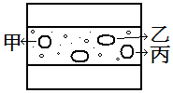
  - 最古老的地球物質是在澳洲西部一種經過變質作用的礫岩層中找到的，此變質礫岩層原本是由礫石沈積而成，礫石中包含了鋯石礦物結晶，其形成時間約在44億年前，是岩漿冷卻過程中結晶形成的。請問下列那一種推論錯誤？(A)地球上最古老的物質是在變質的岩層中找到的 (B)變質礫岩層在未變質之前應屬於沈積岩層 (C)變質礫岩層中的礫石早期應屬於火成岩 (D)上述的變質礫岩層應該是在44億年前發生了變質的作用 (E)地球具有固態岩石的地表至少有約44億年了。
圖一
  - 某地地層剖面如右圖一，剖面中的礫岩層發現三顆礫石，經定年結果為：甲─5萬年前，乙─10萬年前，丙─15萬年前。請問該礫岩層沈積的年代應為(A)比5萬年年輕 (B)約5萬年前 (C)約10萬年前 (D)約15萬年前 (E)老於15萬年。
  - 已知放射性元素碳14的半衰期為5500年，其放射後的子元素為氮14。今測定某一標本得碳14原子個數為4×10²⁰個，氮14為1.2×10²¹個，假若此標本內的氮14皆由碳14衰變而來，且氮14無逸散情形發生，則此標本大約是多少年前形成的？(A)5500年 (B)8000年 (C)11000年 (D)16500年 (E)24000年。
  - 早期地球上並無氧氣，直到行光合作用的生物出現才大規模製造氧氣，並使得地表上的鐵得以形成氧化鐵。請問地層中出現大量氧化鐵的年代應為(A)前寒武紀 (B)古生代 (C)中生代 (D)新生代。
  - 「寒武紀大爆發」指的意思是(A)地球形成時受大量隕石撞擊如同大爆炸 (B)寒武紀地層中突然出現大量有殼生物 (C)寒武紀時期生物突然大量死亡 (D)因隕石撞擊產生大爆炸使生物滅絕。
  - 標準化石不包含下列那一條件？(A)演化速度快 (B)生存期限短 (C)分布範圍廣 (D)個體數目多 (E)夀命長。
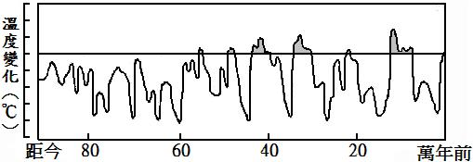
  - 下列那一種因果關係最正確？(A)全球暖化─高緯比低緯增溫快 (B)高緯和低緯的溫差減少─大氣環流加快 (C)大氣環流減緩─海洋溫鹽環流加快 (D)極區冰層融化─海洋溫鹽環流加快 (E)海洋溫鹽環流加快─地球自轉速度加快。
圖二
  - 右圖二是近百萬年來地表的氣溫紀錄，由圖約可看出氣溫具有週期性的變化，請問此週期性變化與下列何者無關？(A)地球公轉道橢圓率的變化 (B)地球自轉軸傾角的變化 (C)地球自轉軸的繞圈旋轉 (D)地球自轉速度的變化。
  - 化學式：2CO₂+H₂O+CaSiO₃→Ca²⁺+2HCO₃⁻+SiO₂，可以在那一種地質作用中看到？(A)石灰岩受雨水侵蝕時 (B)矽酸鹽類岩石風化時 (C)隕石撞擊到石灰岩地層時 (D)鐘乳石形成時 (E)火山噴發，岩漿侵入石灰岩地層時。
二、多重選擇題：每題2.5分，答案最少一個。答錯倒扣。15%
  - 下列敘述為復原古代恐龍的各種推測方法，請問那些推測不合理？(A)從牙齒特徵可推測食性 (B)從體型大小可推測海生或陸生動物 (C)從同地層出土的其他動、植物化石可知其生存環境的氣候狀況 (D)從現今存在蜥蜴的外觀顏色可推測古代恐龍的外觀顏色 (E)從腳印化石的歩幅間距及深度可推測其運動狀態。
  - 當大氣中的二氧化碳濃度增加時，會發生那些效應？(A)火山氣體的噴發量會減少 (B) 太陽能進入地球的總量會減少 (C)地表的氣溫會上升 (D)岩石的風化速率會增加 (E)海水中的碳酸鹽沈澱量會增加。
  - 利用下列那些方法可推測地球過去的氣溫？(A)放射性元素的衰變速率 (B)極地冰層中O¹⁸與O¹⁶的比值 (C)生物殼體中C¹³與C¹²的比值 (D)古珊瑚的分布狀況 (E)古代植物花粉的分布狀況。
  - 下列何者可作為台灣冰期氣候的證據？(A)七家灣溪的櫻花鉤吻鮭 (B)台灣海峽挖出的猛獁象化石 (C)雪山圈谷的冰斗遺跡 (D)墾丁山上的珊瑚化石 (E)台灣高山的針葉林。
  - 全球暖化可能造成那些影響？(A)臭氧洞面積擴大 (B)全球水循環會增強 (C)水災和旱災發生的頻率增加 (D)海洋的溫鹽環流會加快 (E)海水的溶氣量增加。
  - 下列何項與簽定京都議定書的理由最相關？(A)限制溫室氣體的排放 (B)減緩平流層臭氧洞擴大 (C)抑制大氣持續暖化 (D)避免生態失衡 (E)減少異常氣候出現。
三、綜合題組：除特別註明多重選之外，皆為單選，多重選的部分答錯要倒扣。每題2.5分。55%
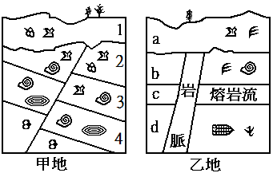
※地質學家調查陸地上甲、乙兩個地區的地質狀況，得到圖三的地層垂直剖面圖，地層中所尋獲的化石如圖中所繪，不確定是否還可找到他種化石。各種化石所存在的地質年代如圖四所示。請回答下列問題：
圖三
  - 若不考慮近代地表的沈積物，甲、乙兩地在剖面圖中所出現的地層何處較年輕？(A)甲地 (B)乙地 (C)無法判斷。
  - 甲地中出的斷層應為何種斷層？ (A)正斷層 (B)逆斷層 (C)左移斷層 (D)右移斷層 (E)無法判斷。
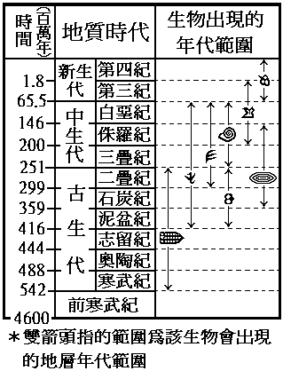
  - 甲地地層1與地層2之間有侵蝕面，代表甲地曾露出海平面受到侵蝕的作用，請問造成此侵蝕面的時間應在何時代？(A)第四紀 (B)第三紀 (C)白堊紀 (D)侏羅紀 (E)以上皆有可能。
圖四
  - 甲地斷層與乙地岩脈兩者何者形成時間較早？(A)甲地斷層 (B)乙地岩脈 (C)無法判斷。
  - 乙地c熔岩流經放射性定年的結果得其冷卻凝固的年代約150百萬年前，則b地層較可能的沈積時間為 (A) 251 ~146百萬年前 (B) 251百萬年前~現代 (C) 251 ~150百萬年前 (D) 150 ~65.5 百萬年前 (E) 150 ~1.8百萬年前。
  - 下列何者最有可能是乙地岩脈形成的地質時代？(A)第三紀 (B)白堊紀 (C)三疊紀 (D)石炭紀 (E)志留紀。
  - 若要為乙地岩脈定年，因放射性定年法的限制，使用下列那一種放射性元素可以定出較準確的年代？ㄅ元素半衰期─10萬年，ㄆ元素半衰期─100萬年，ㄇ元素半衰期─1000萬年，ㄈ元素半衰期─10億年。(A)ㄅ (B)ㄆ (C)ㄇ (D)ㄈ (E)一起使用最準確。
※右圖五為約8億年前至今地表氣溫的冷暖交替現象，圖六則為二氧化碳的濃度變化，請回答下列問題：
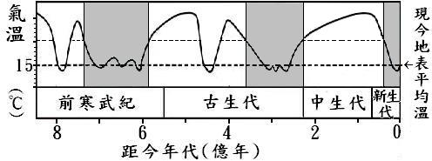
  - 就8億年的歷史來看，人類所處環境的氣溫相對於過去地表的氣溫，應屬於(A)冰期 (B)間冰期 (C)無法判斷。
圖五
  - 比較圖五及圖六，圖五中三個冰期(灰色部分)與大氣中CO₂濃度呈現何種關係？(A)三時期大氣中CO₂濃度都很低 (B)三時期大氣中CO₂濃度都很高 (C)古生代冰期CO₂濃度最低，溫度也最低 (D)因人類活動的影響，使新生代冰期的CO₂濃度比另兩個冰期高。
  - 根據圖五及圖六的資料，下列何種結論最正確？(A)CO₂濃度變低時導致冰期 (B)氣溫變低時導致CO₂濃度變低 (C)CO₂的濃度多寡與氣溫高低成正比 (D)CO₂的濃度與全球氣溫可能有關 (E)氣溫的變化與地球繞太陽的軌道橢圓率有關。
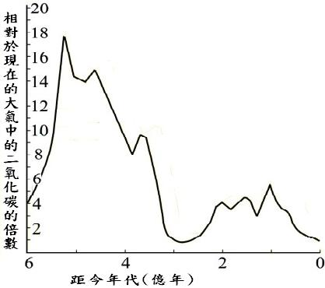
  - 科學家推測造成新生代第四紀進入冰期的原因可能包括那些？(多重選)(A)南極區有陸塊 (B)北極區有陸塊 (C)溫暖的洋流無法到達極區 (D)世界各大陸聚集成盤古大陸 (E)第四紀的二氧化碳濃度是幾億年來較少的時期。
圖六
  - 科學家推測喜馬拉雅山脈與青康藏高原的隆起與第四紀冰期的形成有何關連？(多重選)(A)陸地面積增加 (B)造成高山冰川，使地表反射陽光的能力增加 (C)阻擋南北向的氣流，使高原以北的氣候變冷 (D)高山引起劇烈風化作用，使大氣中二氧化碳濃度減少 (E)因板塊活躍，促使火山釋放更多的二氧化碳，加強地表的溫室效應。

※請閱讀下面的報導文章後回答問題：
從許多的跡象顯示：6,500萬年前恐龍和同時期很多的生物絕種，是因一顆直徑十公里左右的巨大隕石，以每秒20公里的速度撞擊地表而造成的。
科學家發現，在全世界大部分地區的中生代與新生代地層之間，都夾有以海洋沉積物為主的薄地層，而此地層往往夾有厚度數公分到數十公分的黑色黏土層。該薄地層與上、下岩層的岩石種類不同，富含石灰岩質但沒有恐龍化石。至於黑色黏土層則除了黏土礦物以外，還含有豐富的碳及黃鐵礦。只要水中的溶氧量偏低，在海底沉積的有機物就會因細菌作用而形成黃鐵礦。科學家在義大利及丹麥等地的黑色黏土層中發現高濃度的銥元素，並進一步在海地的黑色黏土層中也發現有似曜岩類的顆粒。地球早期歷經小行星撞擊凝聚後，銥元素便應隨著地球的固化過程沉入內部核心。至於似曜岩類的礦物，則是岩石融熔後快速冷凝的產物。
為了證明巨大隕石撞擊地表的事實，科學家花了相當多的精力尋覓當時形成的隕石坑，後來終於在墨西哥猶加敦半島附近的100公尺深的淺海海底，發現一個約100公尺寬，20公尺深的撞擊坑。
科學家推論，當巨大的隕石撞擊地表時，就會向外釋出震波，造成數百公尺高的海嘯衝擊各大陸沿海低地，同時也觸動地球內部頻繁的火山活動。劇烈的撞擊也使得「陸地爆發大火」，焚燒的黑煙飄浮到大氣中，地表氧氣減少，且產生大量的一氧化碳等有毒氣體。
當時撞擊點附近的海底多為珊瑚礁之類的地層，當小行星快速的撞擊地表時，即和地表被撞擊的岩石、海水一起氣化，噴到平流層，冷卻後形成塵埃。珊瑚礁氣化之後會產生大量的二氧化碳和二氧化硫等成分，其濃度大約為目前的3倍。噴到平流層的塵埃遮掩陽光，使得地面的植物無法得到充足的陽光進行光合作用，這段期間地表處於陰暗的冬天狀態，全球平均氣溫甚至降至-30ºC左右，整個「暗冷天氣」型態約持續有數年之久。科學家在美國蒂波特山(Teapot Dome)黑色黏土層上面找到重疊堆積的蓮葉化石，每片葉子都留下奇妙細紋，據瞭解，此細紋是荷葉浸泡在水中，冷凍兩個星期以上才會形成，顯示當時隕石撞擊後，氣溫曾經有急速下降的現象。
等到空中大部分的固體微粒降至地面後，平流層中的大量水氣及二氧化碳會形成「溫室效應」，讓氣溫開始回暖，於是天上緊接著開始降下「酸雨」。後續的氣溫仍不斷地上升，全球氣溫終至比平常高出10ºC左右。在接二連三劇烈的環境變化之後，地表的許多物種都難逃滅絕的命運。
  - 本篇文章認為造成許多生物滅絕的隕石撞擊地表之後，地球環境產生那些變化？(多重選) (A)氣溫上升 (B)氣溫下降 (C)產生海嘯衝擊各大陸沿海 (D)產生酸雨 (E)一氧化碳等有毒氣增加。
  - 隕石撞擊的地點不同時有不同的影響，文中所述那些項目主要是與隕石撞擊點附近的海底多為珊瑚礁引起的？(多重選) (A)黑色黏土層中含有銥元素 (B)產生大量的塵埃遮掩陽光 (C)觸動地球內部頻繁的火山活動 (D)產生大量的二氧化碳和二氧化硫等成分 (E)產生溫室效應使氣溫比平常高出10℃。
  - 隕石撞擊珊瑚礁時應會產生下列那一種化學反應？(A) CaCO₃+SiO₂→CaSiO₃+CO₂ (B) CO₂+H₂O+CaCO₃→Ca²⁺+2HCO₃⁻ (C) 2CO₂+H₂O+CaSiO₃→Ca²⁺+2HCO₃⁻+SiO₂ (D) CO₂+CaSiO₃→CaCO₃+SiO₂ (E)HCO₃⁻+Ca²⁺→CaCO₃+CO₂+H₂O
  - 由文中可知隕石撞擊地表後，科學家推測地表溫度曾降得很低的理由是？(多重選) (A)隕石撞擊後產生大量二氧化碳及二氧化硫等氣體 (B)產生強烈震波引起的海嘯使氣溫降低 (C)撞擊時會產生的大量塵埃遮掩陽光 (D)撞擊時會產生大量的一氧化碳 (E)黑色黏土層上面的蓮葉化石具有冰凍過的細紋。
  - 文章中的敘述哪些屬於事實陳述，而非推測？(多重選)(A)恐龍與同時期的許多生物絕種了 (B)造成恐龍滅絕的隕石直徑約10公里 (C)全世界大部分地區的中生代與新生代地層之間有一黑色黏土層 (D)墨西哥猶加敦半島附近有一撞擊坑洞 (E)黑色黏土層中的銥元素及似曜岩類礦物的來源是隕石撞擊時產生的。
  - 本篇文章認為造成6,500萬年前許多生物絕種的原因包括那些？(多重選) (A)許多生物被隕石擊中而絕種 (B)因隕石中含致命毒氣 (C)隕石撞擊地表後有一段時期氣溫驟降 (D)隕石撞擊地表後有一段時期氣溫上升得比撞擊前高 (E)撞擊後產生的酸雨、海嘯及一氧化碳可能使部分生物絕種。
※圖七為目前地球與大氣能量維持收支平衡時的情形，虛線框代表大氣層，各式箭頭方向代表能量傳遞方向，數字代表傳遞能量的多寡，數值大小是以太陽抵達大氣層頂的能量為100單位作比較基準。請參考圖中資料回答下列問題：
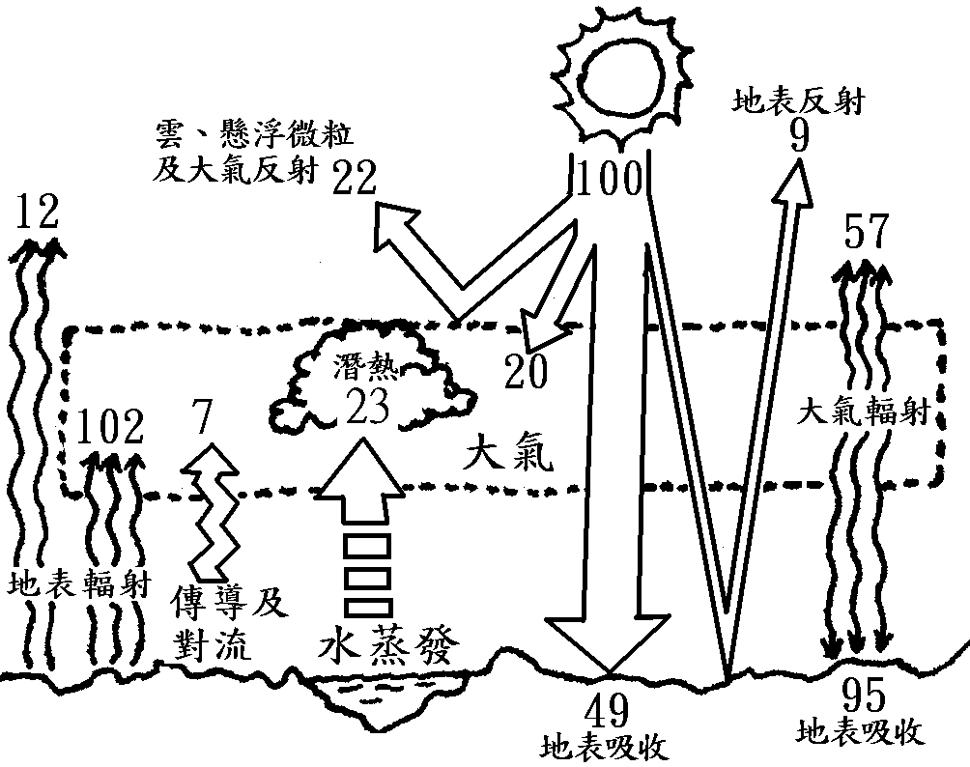
  - 由圖可知地表吸收到的熱能總共為(A)20 (B)49 (C)95 (D)100 (E)144 單位
圖七
  - 由圖中資料可以推測，「溫室氣體具有溫室效應」主要是指下列那一種情形？(A)地面吸收來自陽光的49單位能量 (B)大氣吸收來自水蒸發、凝結時釋放出來的23單位潛熱 (C)大氣吸收來自地表的102單位輻射熱(D)大氣吸收來自地表經傳導及對流輸入大氣的7單位熱能 (E)大氣直接吸收來自太陽的20單位熱能。
  - 圖中顯示，能直接加熱大氣使大氣增溫的主要能量來源是來自(A)地表的輻射 (B)水氣的蒸發 (C)太陽光 (D)地面的熱傳導 (E)太陽風。
  - 若地球上的溫室氣體突然大量增加，則對圖中的平衡有何影響？(請選二項) (A)太陽提供的熱能會多於100單位 (B)大氣吸收的總能量會增加 (C)大氣輻射的總能量會減少 (D)地表吸收的總能量會減少 (E)地表輻射的總能量會增加。

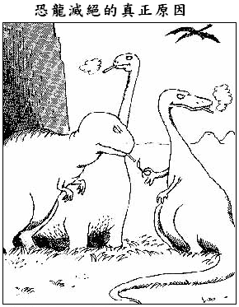THE END …

國立板橋高級中學九十六學年度第二學期
一年級地球科學期末考標準答案

1 | 2 | 3 | 4 | 5 | 6 | 7 | 8 | 9 | 10
B | C | B | D | A | C | A | B | E | A
11 | 12 | 13 | 14 | 15 | 16 | 17 | 18 | 19 | 20
D | B | BD | CDE | BDE | ABC | BC | ACDE | A | B
21 | 22 | 23 | 24 | 25 | 26 | 27 | 28 | 29 | 30
B | B | D | B | D | A | A | D | ACE | BCD
31 | 32 | 33 | 34 | 35 | 36 | 37 | 38 | 39 | 40
全 | DE | A | CE | ACD | CDE | E | C | A | BE

